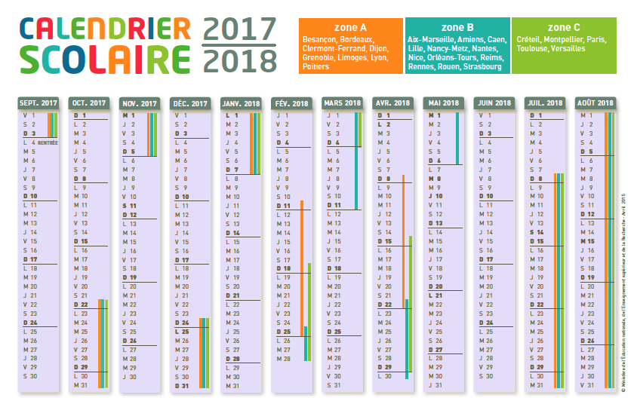
W
W
W
PO
W
W
W
Détail du calendrier 2017 – 2018 et manifestation A.P.E.L

Vendredi 1er septembre: Pré rentrée des enseignants

Lundi 4 septembre: rentrée des élèves sauf pour les MS et les GS de Maternelle de Notre Dame. Petit déjeuné de bienvenu offert par l’APEL à Causans comme à Notre Dame
Mardi 5 septembre : classe pour tous sauf pour les PS et les CP de Notre Dame
Jeudi 7 septembre: classe pour tous

Samedi 23 septembre: Tournoi de foot parents/enfants organisé par l’APEL

Dimanche 19 novembre: Loto de l’école (à confirmer)

Mercredi 22 novembre: Portes ouvertes de 10h à midi

Vendredi 15 décembre: L’avant Noël : fête organisée par l’APEL

Mardi 13 mars: Carnaval

Vendredi 20 avril: Chorale de printemps à l’église de Jonquières

Lundi 23 avril: journée travaillée
Mardi 24 avril: journée travaillée
Mercredi 25: matinée travaillée

Du lundi 7 mai au vendredi 11 mai inclus : Pont de l’ascension

Samedi 23 juin ou samedi 30 juin: Kermesse, journée travaillée
Mardi 3 juillet: fin des cours pour les élèves

Mercredi 4 juillet: Bilan des enseignants

